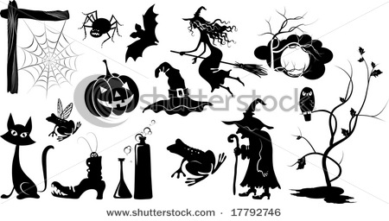
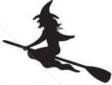
Boutique de sorcellerie
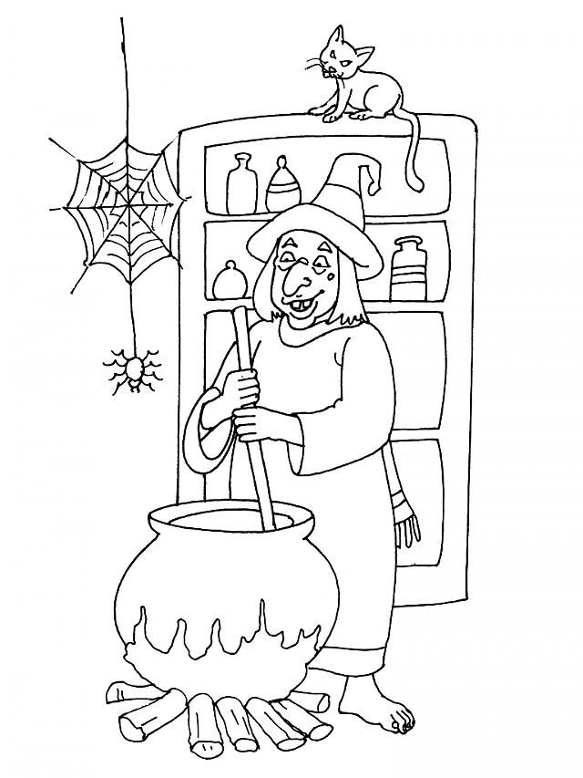









0,25 €
0,80 €
1,20 €
1,50 €
2 €
0,30 €
3,80 €
4,50 €
10 €
12 €

A) Camille voudrait réaliser un élixir de vie éternelle : il lui faudra acheter 3 araignées, 1 bocal d’yeux et une vieille botte. Elle avait 15 € combien lui en restera-t-il ?

Elle a dépensé ……………………………………..
……………………………………..
Il lui reste …………………………………….

B) Sam a 5 €, il voudrait réaliser une potion pour voler, pour celle-ci il lui faut : 1 racine magique, 3 sucres d’orge et 2 nœuds papillons. A-t-il assez d’argent ?

Les ingrédients coûtent ………………………………………..
…………………………………………
A-t-il assez d’argent ? oui / non
Il lui reste ………. ou il lui manque ……….

C) Sabrina aimerait avoir un filtre d’amour, soit elle peut l’acheter directement en boutique, soit elle peut le réaliser avec 3 rats, 6 sucres d’orge et un champignon.
La potion coûte…. ….
Les ingrédients pour réaliser la potion coûtent ……………………………………….
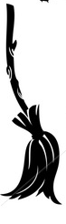
………………………………………..
Qu’est-ce qui coûte le moins cher ? Acheter la potion / la faire soi-même

D) Merlin voudrait réaliser un élixir pour rajeunir de 20 ans, il a besoin de 4 poissons, une racine magique et 7 nœuds papillons. Il a un billet de 50 €. Combien lui restera-t-il ?

Il a dépensé ……………………………
…………………………….
Il lui reste ………………………………

